Приложение

к письму от 15.04.2025 № 124

Методические рекомендации

по проведению мероприятий, направленных на мониторинг дорожной  
инфраструктуры вблизи образовательных организаций, с привлечением активистов  
Движения Первых и отрядов Юных инспекторов движения

Содержание

3 Пояснительная записка.

1. Описание акции, направленной на мониторинг дорожной 4 инфраструктуры вблизи образовательных организаций

*Приложение 1. Бланк мониторинга дорожной инфраструктуры вблизи* 6 *образовательных организаций.*

*Приложение 2. Шаблон письма* ***в орган, осуществляющий муниципальное*** 7 ***управление на территории муниципального образования*** *и Общественный народный фронт.*

*Приложение 3. Технические средства организации дорожного движения вблизи* 9

*образовательных организаций и основные правила их применения.*

*Приложение 4. Образец схемы безопасного маршрута «Дом-Школа-Дом»*

12

**Пояснительная записка**

Активисты Общероссийского общественно-государственного

движения детей и молодежи «Движение первых» (далее - активисты Движения) и активисты Общероссийской общественной детско-юношеской организации по пропаганде безопасности дорожного движения «Юные инспекторы движения» (далее - активисты ЮИД) объединились, чтобы провести Акцию «Первый маршрут: безопасная дорога в школу», направленную на информирование и обучение детей правилам безопасного поведения в дорожном движении, где важная роль отводится разработке безопасного маршрута «Дом-Школа-Дом».

Ожидаемо высокие результаты принесет вовлечение в данную акцию педагогов, когда «школа» и дети объединяются для формирования практических навыков. Активисты Движения и отрядов ЮИД играют главную роль в этом процессе, при этом спектр деятельности, направленной на профилактику детского дорожно-транспортного травматизма (далее - ДДТТ) не только не ограничивается построением и повторением безопасных маршрутов, но и нацелен на пропаганду культуры безопасного поведения участников дорожного движения.

В последнее время в средствах массовой информации (далее **-** СМИ) участились сообщения о наличии проблем с благоустройством территорий, прилегающих к образовательным организациям. Отсутствуют места для передвижения пешеходов: тротуары, пешеходные дорожки и другое. Дорога обучающихся по маршруту «Дом-Школа-Дом» зачастую пролегает через необустроенные территории, с бесхозными и заброшенными постройками, заросшими тропинками и т.д.

В связи с этим необходима организация деятельности по выявлению опасных и потенциально опасных участков и маршрутов передвижения несовершеннолетних (в том числе вокруг образовательных организаций) с привлечением профессиональных компетенций активистов ЮИД в области безопасности дорожного движения и социальной активности участников Движения.

**Описание акции, направленной на мониторинг дорожной  
инфраструктуры вблизи образовательных организаций с привлечением  
активистов Движения и ЮИД**

**Цель**: выявление потенциально опасных участков для передвижения пешеходов в целях привлечения внимания общественности и ответственных ведомств к необходимости устранения выявленных нарушений.

**Задачи:**

**-** проведение мониторинга дорожной инфраструктуры с привлечением активистов Движения, ЮИД;

**-**формирование результатов мониторинга с описанием и фотографиями опасных и потенциально опасных участков дорожной инфраструктуры;

**-**проведение обучающих мероприятий для участников Движения с привлечением отрядов ЮИД, направленных на формирование знаний о безопасном маршруте пешехода.

**Период проведения мониторинга:**

Мониторинг может проводиться на протяжении года, учитывая погодные условия, характерные для субъекта Российской Федерации, в котором проводится мониторинг.

**Механика проведения мониторинга:**

*Подготовительный этап:*

**Советник директора по воспитанию и взаимодействию с детскими общественными объединениями** в школах организовывает сбор активистов Движения Первых.

Руководитель отряда ЮИД организует сбор активистов ЮИД, совместно проводит обсуждение и постановку задач по проведению мониторинга.

*Активисты Движения и ЮИД:*

* изучают методические рекомендации;
* определяют ответственных за каждый этап мероприятий;
* формируют план проведения мониторинга дорожной инфраструктуры, включающий дату, время, маршрут/ты передвижения;
* готовят материалы для проведения мониторинга (распечатывают схему безопасного маршрута из утвержденного паспорта дорожной безопасности образовательной организации, бланки для мониторинга, пишущие принадлежности, планшет для бумаги).

*Проведение мониторинга:*

1. Активисты проводят мониторинг территории, передвигаясь по намеченным маршрутам, и фиксируют обнаруженные опасности, в том числе потенциальные, на бланке проведения мониторинга *(Приложение 1)*, готовят фотографии, описывают проблематику;
2. Фиксированные результаты мониторинга территории, активисты Движения, ЮИД предоставляют руководителю отряда ЮИД, председателю регионального отделения ЮИД;
3. Руководителем отряда ЮИД создаётся рабочая группа с привлечением сотрудников Госавтоинспекции и председателя регионального отделения ЮИД, представителем регионального отделения Движения Первых;
4. Результаты мониторинга территории для направления в **орган, осуществляющий муниципальное управление на территории муниципального образования** и Общероссийский Народный фронт (далее - ОНФ).

*Формирование обращения в* ***орган, осуществляющий муниципальное управление на территории муниципального образования****:*

В письменном обращении в обязательном порядке необходимо указать следующую информацию:

1. Наименование органа, **осуществляющего муниципальное управление на территории муниципального образования**, в который направляется письменное обращение.
2. Фамилию, имя, отчество ответственного должностного лица, либо должность ответственного лица, а также свои фамилию, имя, отчество (последнее - при наличии).
3. Почтовый и электронный адреса, по которым должен быть направлен ответ, уведомление о переадресации обращения.
4. Суть предложения, заявления.
5. Личную подпись и дату.

Результаты мониторинга, фотографии прилагаются к письменному обращению.

*Формирование обращения в ОНФ:*

Руководитель отряда ЮИД, председатель регионального отделения ЮИД формирует обращение в **орган, осуществляющий муниципальное управление на территории муниципального образования** и в ОНФ на основании «Шаблон письма в Общественный народный фронт» *(Приложение №2).* Письмо с приложенными к нему материалами проведенного мониторинга направляется согласно контактам, указанным на сайте: <https://onf.ru/contact>.

**Информационное сопровождение:**

Для освещения проведения мониторинга, его результатов рекомендуется привлекать СМИ, пресс-центры и медиацентры Движения Первых.

*Приложение 1.*

**Бланк мониторинга дорожной инфраструктуры вблизи  
образовательных организаций**

Бланк мониторинга состоит из 2 частей.

Часть №1 «Схема безопасного маршрута «Дом-Школа-Дом».

Схема составляется на основе паспорта дорожной безопасности и уникальна для каждой образовательной организации.

Часть №2 «Перечень выявленных опасностей» Дата и время мониторинга:

|  |  |  |
| --- | --- | --- |
| **Номер пункта**  (опасная зона отмечается порядковым номером на схеме «дом-школа дом» и ставится в данной графе для дальнейшего описания) | **Описание ситуации**  (какая опасность выявлена) | **Адрес, ориентиры** |
|  |  |  |
|  |  |  |
|  |  |  |
|  |  |  |
|  |  |  |
|  |  |  |
|  |  |  |

*Приложение 2.* **Шаблон письма в орган, осуществляющий муниципальное управление на территории муниципального образования и Общественный народный фронт.**

*на бланке организации Исх. №*

*От г.*

*Уважаемый ИО!*

Обеспечение безопасности граждан, в том числе в сфере дорожного движения, является одним из приоритетных направлений деятельности государства, что находит отражение в работе таких профильных ведомств, как МВД России, Минтранс России, Минздрав России, Минпросвещения России, МЧС России, Минпромторг России, а также СМИ и общественных организации. Особое внимание уделяется вопросам предотвращения детского дорожно-транспортного травматизма.

Обустройство территории вокруг образовательных организаций является неотъемлемой частью обеспечения безопасности учащихся. При обустройстве территорий важно учитывать наличие безопасных пешеходных маршрутов, пешеходных переходов, освещенности пешеходных дорожек и проезжей части.

Учитывая важность сохранения здоровья и жизни детей и подростков, направляем на рассмотрение выявленные нарушения и опасные участки вблизи образовательной организации *наименование, номер, адрес.* Просим о содействии в актуализации проблемы и привлечения внимания владельцев дорог и профильных органов государственной власти с целью устранения выявленных нарушений.

Материалы о выявленных опасных, потенциально опасных участках и нарушениях представлены в Приложении 1 *на количество листов.*

С уважением, подписи участников отряда, Отряд Движения Первых, ЮИД *«Название» наименование образовательной организации*

Мониторинг выявленных нарушений и опасных участков вблизи образовательной организации *наименование, номер, адрес* Дата и время проведения мониторинга:

Адрес и ориентиры места:

Описание выявленных опасных, потенциально опасных участков и нарушений:

№1:

Фотографии, подтверждающие опасность участков и нарушений обустройства дорожной инфраструктуры:

№2:

Фотографии, подтверждающие опасность участков и нарушений обустройства дорожной инфраструктуры:

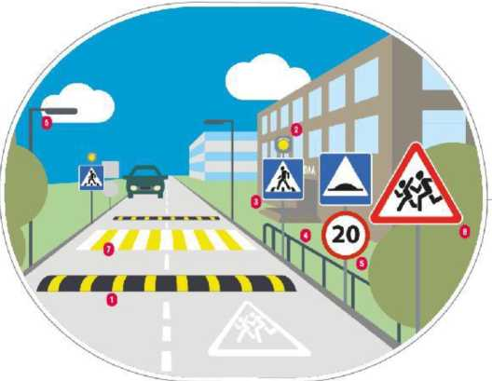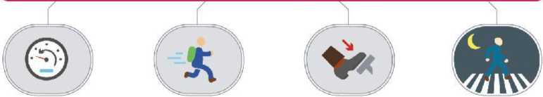

1. Искусственные неровности, а также дорожный знак 5.20 «Искусственные неровности».

Приближаясь  
к образовательной  
организации, снижайте  
скорость заранее.

Будьте внимательны,  
следите за передвижением  
детей, любой из них может  
выбежать на дорогу.

Соблюдайте безопасную  
скорость, чтобы вы могли  
в случае возникновения  
экстренной ситуации  
быстро остановиться.

В тёмное время суток  
будьте особенно  
внимательны. Не все  
пешеходы могут быть  
заметны

для водителя.

*Приложение 3.***Технические средства организации дорожного движения вблизи  
образовательных организаций и основные правила их применения.**

**ДОРОЖНАЯ ИНФРАСТРУКТУРА**

**У ШКОЛЫ ДОЛЖНА БЫТЬ БЕЗОПАСНОЙ**

**СТРАТЕГИЯ**

**РОССИЯ БЕЗ атп**

**2О1В-ЭОЗО**

8 дорожных примет перед образовательными организациями:

1. Желтые мигающие светофоры.
2. Дорожные знаки 5.19.1 и 5.19.2 «Пешеходный переход».
3. Пешеходные ограждения.
4. Дорожный знак 3.24 «Ограничение максимальной скорости».
5. Искусственное освещение (фонари).
6. Разметка пешеходного перехода.
7. Дорожный знак 1.23 «Дети» а также повторный знак «Дети» с табличкой, обозначающей протяженность зоны.

к /

**Как должен вести себя водитель, приближаясь  
к образовательной организации:**



**Г п**

©

**BEZDTP**

**С *J***

**С** Проявите гражданскую позицию, поддержите «Стратегию Ноль» в России.

Поделитесь с друзьями и близкими той информацией, которая показалась вам важной.  
Сделайте фотографию и разместите в **□ (в) И#СТРАТЕГИЯНОЛЬ** и **#РОССИЯБЕЗДТП**

Для организации дорожного движения вблизи образовательных организаций применяют следующие технические средства организации дорожного движения и элементы обустройства: дорожные знаки; дорожная разметка; транспортные и пешеходные светофоры; дорожное ограждение; искусственные неровности; стационарное наружное освещение.

Дорожные знаки и светофоры размещают таким образом, чтобы они воспринимались только участниками движения, для которых они предназначены, и не были закрыты какими-либо препятствиями (рекламой, зелеными насаждениями, опорами наружного освещения и т.п.), обеспечивали удобство эксплуатации и уменьшали вероятность их повреждения.

***Дорожные знаки.***

Дорожный знак "Дети" устанавливают перед участками дорог, проходящими вдоль территорий образовательных организаций независимо от наличия пешеходных переходов. Повторный знак устанавливают с табличкой 8.2.1 «Зона действия», на которой указывают протяженность участка дороги, проходящего вдоль территории детской образовательной организации или часто пересекаемого детьми. Знак "Дети" размещаются на щитах со световозвращающей флуоресцентной пленкой желто-зеленого цвета.

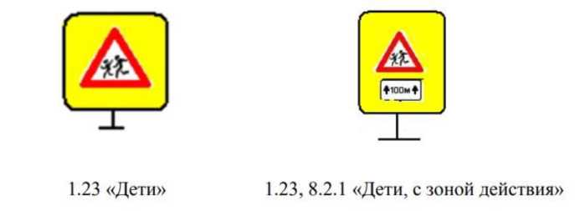

***Дорожная разметка.***

Дорожной разметкой следует считать линии, надписи и другие обозначения, применяемые самостоятельно, в сочетании с дорожными знаками или светофорами, на проезжей части дорог с усовершенствованным покрытием, бордюрах, элементах дорожных сооружений и обстановки дорог. Разметка дорог устанавливает режимы, порядок движения, является средством визуального ориентирования водителей и может применяться как самостоятельно, так и в сочетании с другими техническими средствами организации дорожного движения. Разметка может выполняться различными материалами (краской, термопластиком, холодным пластиком, полимерными лентами, штучными формами, световозвращателями и т.п.), соответствующими техническим требованиям.

Дорожная разметка в процессе эксплуатации должна быть хорошо различима в любое время суток (при условии отсутствия снега на покрытии).

***Светофоры.***

Светофоры применяют для регулирования очередности пропуска транспортных средств и пешеходов, а также для обозначения опасных участков дорог. При установке пешеходных светофоров должна быть обеспечена видимость их сигналов пешеходами с противоположной стороны проезжей части дороги. Пешеходными светофорами оборудуют все пешеходные переходы, расположенные на регулируемом перекрестке. Расстояние от пешеходных светофоров до ближайшей границы пешеходного перехода должно быть не более 1 м.

***Дорожное ограждение.***

Пешеходное ограждение **-** устройство, предназначенное упорядочения движения пешеходов и предотвращения выхода животных на проезжую часть

(ограничивающее ограждение). Ограничивающие пешеходные ограждения применяют перильного типа - у регулируемых пешеходных переходов, а также у наземных пешеходных переходов, расположенных на участках дорог или улиц, проходящих вдоль детских учреждений, с обеих сторон дороги или улицы на протяжении не менее 50 м в каждую сторону от пешеходного перехода.

***Искусственные неровности.***

Искусственная неровность (ИН) - специально устроенное возвышение на проезжей части для принудительного снижения скорости движения, расположенное перпендикулярно к оси дороги. ИН устраивают за 10-15 м до наземных нерегулируемых пешеходных переходов у детских образовательных организаций. ИН допускается устраивать на основе анализа причин аварийности на конкретных участках дорог с учетом состава и интенсивности движения и дорожных условий: в начале опасного участка перед детскими образовательными организациями, детскими площадками, местами массового отдыха, стадионами, вокзалами, магазинами и другими объектами массовой концентрации пешеходов, на транспортно-пешеходных и пешеходно­транспортных магистральных улицах районного значения, на дорогах и улицах местного значения; перед опасными участками дорог, на которых введено ограничение скорости движения до 40 км/ч и менее, установленное знаками 3.24 «Ограничение максимальной скорости», 5.3.1 «Зона с ограничением максимальной скорости», 5.21 «Жилая зона»; перед нерегулируемыми перекрестками с необеспеченной видимостью транспортных средств, приближающихся по пересекаемой дороге, на расстоянии от 30 до 50 м до знака 2.5 «Движение без остановки запрещено».

*Приложение 4.*

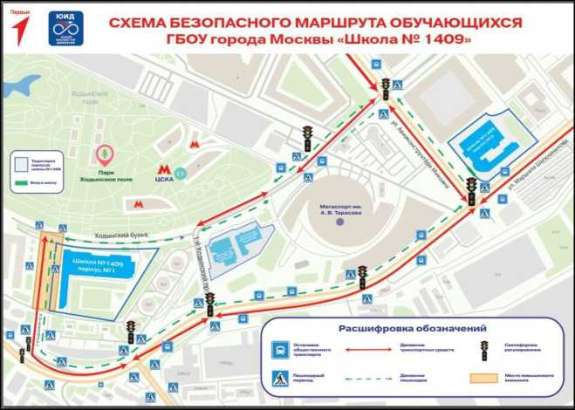Экспертной группе необходимо актуализировать уже имеющуюся схему безопасного маршрута «Дом-Школа-Дом», которая имеется в образовательной организации с учетом нынешней ситуации и обязательно отразить имеющиеся опасности, проблемы в схеме.

**Образец схемы безопасного маршрута «Дом-Школа-Дом»**

Также в схеме необходимо указать все

имеющиеся пешеходные переходы, светофорное регулирование, остановки общественного транспорта, выявить и обозначить места повышенного внимания для пешеходов. Стрелками необходимо указать движение транспортных средств и движение пешеходов.

**Шаблон для создания схемы**

